Муниципальное автономное образовательное учреждение
Фабричная средняя общеобразовательная школа

Исследовательский проект
«Безопасность на дороге»

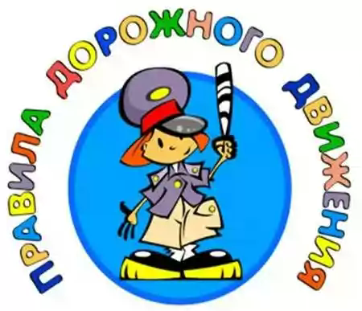

Выполнила: ученицы 4 класса
Стаховская Татьяна
Крицкая Любовь
Руководитель: Макарова Л. И.
учитель начальных классов
высшая квалификационной категории

п. Фабричное
2022 - 2023 уч.г.
Содержание
Введение
1.Теоретическая часть
1.1 История светофора
1.2 История возникновения ПДД
1.3 Дорога – опасное место
2.Практическая часть
2.1 Анкетированный опрос и его анализ
2.2Анализ своих возможностей по формированию у детей – участников дорожного движения навыков безопасного поведения на улицах и автомобильных дорогах.
3.Заключение
4.Использованые источники и литература
5.Приложение

Введение

По городу, по улице

Не ходят просто так.

Когда не знаешь правила,

Легко попасть впросак.

Все время будь внимательным

И помни наперед:

Свои имеют правила

Шофер и пешеход.

Исследование проектной работы лежит в области изучения правил дорожного движения в школе и посвящено изучению формирования навыков соблюдения безопасного поведения на улице детей младшего школьного возраста и роли родителей в решении этого вопроса.
Актуальность исследования состоит в том, что на современном этапе развития общества вопросы безопасности дорожного движения остаются чрезвычайно проблемными. С увеличением выпуска автомобилей в нашей стране, возрастанием интенсивности движения на дорогах повышается ответственность всех участников дорожного движения: водителей, пешеходов, пассажиров.
И хотя решением этой проблемы заняты все структуры и организации, ответственные за воспитание культуры поведения на дорогах участниками дорожного движения, аварий существенно меньше не становится. Именно поэтому необходимо говорить о правилах дорожного движения с людьми разного возраста от самых маленьких до самых старших.
Цель: Предупреждение опасного поведения участников дорожного движения
Объектом исследования является правила дорожного движения.
Предметом исследования является формирование навыков безопасного поведения на улице детей младшего школьного возраста.
Гипотеза:
Обучение детей Правилам дорожного движения должно начинаться с раннего возраста, изучение основ безопасности дорожного движения будет эффективным только при поддержке всего общества и эту проблему нельзя разрешить без активного участия самих детей и их родителей.
Для доказательства гипотезы были поставлены следующие задачи:
- доказательство актуальности и важности поднятой в работе проблемы.
- изучить историю возникновения ПДД;
- анкетирование родителей и учащихся начальной школы.
- ознакомление со статистическими данными по ДТП.
- изготовить из подручных средств макет светофора
- проанализировать свои возможности по формированию у детей–участников дорожного движения навыков безопасного поведения на улицах и автомобильных дорогах.
- создать электронные презентации и проведение тематических занятий.
Продуктом работы является выпуск листовок, презентации для малышей.

1.Теоретическая часть
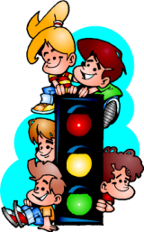
1.1 История светофора

Оказывается, регулировать движение с помощью механического прибора начали уже 140 лет назад, в Лондоне. Первый светофор стоял в центре города на столбе высотой 6 метров. Управлял им специально приставленный человек. С помощью системы ремней он поднимал и опускал стрелку прибора. Потом стрелку заменил фонарь, работавший на светильном газе. В фонаре были зелёные и красные стёкла, а жёлтые ещё не придумали.
Первый электрический светофор появился в США, в городе Кливленде, в 1914 году. Он тоже имел лишь два сигнала — красный и зелёный — и управлялся вручную. Жёлтый сигнал заменял предупреждающий свисток полицейского. Но уже через 4 года в Нью-Йорке появились трёхцветные электрические светофоры с автоматическим управлением.
Интересно, что в первых светофорах зелёный сигнал находился наверху, но потом решили, что лучше поместить сверху красный сигнал. И теперь во всех странах мира сигналы светофора располагаются по единому правилу: вверху—красный, посередине — жёлтый, внизу — зелёный.
У нас в стране первый светофор появился в 1929 году в Москве. Он был похож на круглые часы с тремя секторами — красным, жёлтым и зелёным. А регулировщик вручную поворачивал стрелку, устанавливая её на нужный цвет.
Потом в Москве и Ленинграде (так тогда назывался Санкт- Петербург) появились электрические светофоры с тремя секциями современного типа. А в 1937 году в Ленинграде на улице Желябова (ныне Большой Конюшенной улице), около универмага ДЛТ, появился первый пешеходный светофор. 1.2

1.2 История возникновения ПДД.
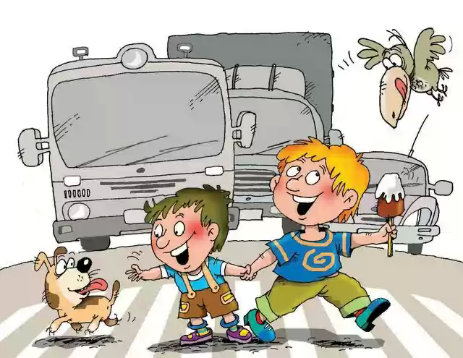
Правила дорожного движения появились давно. Иногда они принимали достаточно курьезные формы, например, было такое требование, чтобы впереди автомобиля должен был бежать мальчик, громкими криками извещающий о приближении экипажа, дабы добропорядочные горожане не падали в обмороки от ужаса при появлении на дороге движущегося с кошмарной скоростью в 12 верст в час зловонного чудовища.. Известно, например, что в Древнем Риме, где одним из средств передвижения были колесницы, на улицах вводили одностороннее движение, а за соблюдением правил следили специально выделенные для этого люди.
С течением времени функции контроля за безопасностью дорожного движения государство было вынуждено взять на себя. Во времена правления на Руси Ивана III (XV век) были известны общие правила пользования почтовыми трактами, что позволяло на перекладных лошадях довольно быстро преодолевать большие расстояния. Петр I в начале своего царствования издал прямое указание о соблюдении безопасности дорожного движения, в котором запретил ездить без возниц на невзнузданных лошадях. С созданием в 1718 г. полицейских органов контроль за соблюдением правил движения в Санкт-Петербурге был возложен на полицию. Следует заметить, что государство устанавливало не только правила, но и кару за их нарушение. Анна Иоанновна предписывала ездить только на взнузданных лошадях «со всяким опасением и осторожностью, смирно», ослушников же «бить кнутом и ссылать на каторгу». Со временем правила дорожного движения были несколько детализированы. В распоряжениях администраций разных городов в конце XVIII века находим такие указания:
«когда случится подъехать к перекрестку, тогда ехать еще тише и осматриваться во все стороны, дабы кому повреждение не учинить или с кем не съехаться»;
«на мостах через реки карет не обгонять, а ехать, напротив, порядочно и нескоро».
Конкретизация правил продолжалась и в XIX веке. Обеспечение безопасности движения, как свидетельствуют документы, постепенно становилось одной из основных функций полиции. Изданная в 1883 г. «Инструкция городовым Московской полиции» вручалась каждому городовому, который обязан был всегда иметь ее при себе и руководствоваться в своих действиях. Обязанностям городовых «по соблюдению порядка и безопасности на тротуарах, дорогах и бульварах» посвящены в Инструкции 30 параграфов из 144-х. Из краткого экскурса в прошлое становится понятным, что передвижение людей, с помощью каких бы средств оно ни осуществлялось, нуждается в определенных правилах. А раз есть правила, то необходим и тот, кто следил бы за их соблюдением.
Вернемся в начало ХХ века, когда, как было сказано выше, количество автомобильного и гужевого транспорта продолжало расти. Градоначальники распорядились об ограничении скорости езды сначала до 12 верст в час, а в 1907 г. - до 20. Первыми в России и в Украине, кто с появлением автотранспорта почувствовал сложности в передвижении, были жители больших городов: Москвы, Петрограда и Киева. Автомобили и мотоциклы в этих городах уже не являлись редкостью и заметно снизили пропускную способность транспортных артерий и безопасность движения. Первый официальный документ Декрет СНК РСФСР от 10 июня 1920 г. «Об автодвижении по г. Москве и ее окрестностям (правила)» стал первым нормативным документом, специально посвященным безопасности автодорожного движения.
За много тысячелетий существования человеческая жизнь изменилась. Но вместе с течением эволюции и расцветом цивилизации жизнь не стала безопаснее. Место мамонтов и саблезубых тигров заняли автомобили, и выходит так, что машина не только роскошь, средство передвижения, но и предмет повышенной опасности. За годы прогресса количество машин выросло в несколько раз. Человек, часто, двигаясь по улице, пользуясь транспортом, подвергает себя опасности, рискуя жизнью и здоровьем.

1.3 Основные правила дорожного движения

Правила дорожного движения необходимо соблюдать, чтобы не нарушать ритм города и оставаться в безопасности. Если не соблюдать правила, то можно попасть в ДТП и серьезно пострадать, попасть в больницу и долго болеть. Поэтому важно запомнить правила и всегда-всегда их соблюдать.
- Проезжую часть нужно переходить спокойно, не бежать, перед началом движения посмотреть по сторонам и убедиться, что машин нет. Только на зеленый сигнал светофора. Если светофора нет, то только на пешеходном переходе.
- При переходе смотрим сначала налево, потом направо.
- Переходить дорогу можно только на зеленый свет светофора, даже если в округе нет ни одной машины.
- Возле дороги не играют, это опаснейшая территория.
- В обязательном порядке нужно выучить знаки дорожного движения. Основные можно посмотреть на картинке ниже, а более детально мы рассмотрим их в этой статье.
- Идти вдоль дороги нужно по тротуару справа. За городом по обочине нужно идти навстречу машинам.
- Нельзя отвлекаться на что-либо на дороге. Особенно на телефон или разговор.
- Переходить дорогу нужно с взрослым за руку.
- Ходить по проезжей части нельзя, только по тротуару.

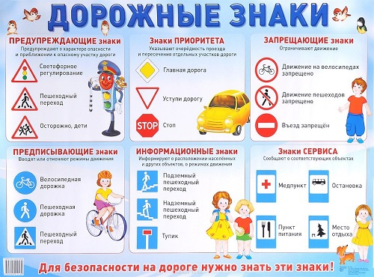

И еще одно очень важное замечание: объясните малышу, что машина не может быстро и резко затормозить. Даже если водитель нажмет на тормоз, он еще какое-то расстояние проедет за счет тяжести автомобиля, это называется тормозной путь. Поэтому нельзя резко выбегать на дорогу.
При этом важно не только дать теорию, но и показать основные моменты прямо на дороге.
- К примеру, вы идете с малышом на прогулку. Остановитесь, покажите ребенку дорогу, машины, светофоры, тротуары, разметку, пешеходный переход и т.п. Проговорите основные правила прямо на улице. Ну и, конечно же, сами соблюдайте правила, ведь мама и папа для ребенка являются примером для подражания, ребенок с радостью копирует все, что делают родители. Поэтому обязательно следите за собой, когда вы на дороге, и ваш малыш будет брать с вас пример.
- Для изучения можно рассматривать картинки, где изображены ситуации на дороге, виды транспорта. Можно пойти на улицу и посмотреть на все это, послушать звуки, научиться определять вид транспорта.
- Не лишними будут книжки с рассказами и историями.
- Выучите стихи про ПДД, разгадывайте загадки.
- Чтобы немного разнообразить обучение, с ребенком можно поиграть в ролевые игры, связанные с дорогой. Играя в регулировщика или светофор, дети быстрее запомнят важную для них информацию.
- Отличным подспорьем станет рисование. Нарисуйте вместе с малышом дорогу, пешеходов, машины, проговорите еще раз правила.
- На прогулке обратите внимание на пешеходов и автомобилистов, нарушающих правила. Объясните ребенку, почему так делать нельзя.
- Смоделируйте опасные ситуации, которые могут возникнуть на дороге, спросите у ребенка, что он будет делать в такой ситуации, и объясните, как делать правильно, если он ошибся.

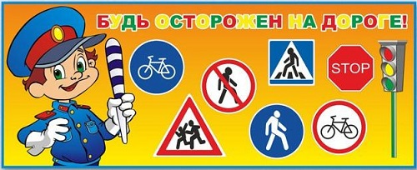

1.4 Дорога – опасное место!

Когда-то люди ездили на лошадях и ходили пешком, но вот появились автомобили. И вот уже более 50-ти лет на автодорогах всего мира с каждым днем машин становится все больше. И, чем больше машин, тем больше аварий случается на дорогах. Ужасно, что в ДТП, страдают не только водители и машины, но и пешеходы. Ведь есть у человека автомобиль или нет, он все равно является участником дорожного движения.
Но в последние десятилетия люди больше уделяют внимания происходящему на дорогах, задумалось о проблеме безопасности дорожного движения.
Если вы пешеход, от вашего поведения на дороге зависит не только ваша жизнь, но и судьбы других участников дорожного движения, которые находятся рядом с вами. Помните, лучше опоздать на несколько минут, чем “опоздать на всю жизнь”!
Причиной многих ДТП с участием детей является их неосторожность. Вот основные нарушения правил дорожного движения, допускаемые детьми:
- переход проезжей части вне пешеходного перехода или в неустановленном месте;
- появление на проезжей части без взрослого;
- неожиданный выход на проезжую часть из-за других автомобилей, деревьев, сооружений и др.;
- передвижение вдоль проезжей части при наличии тротуара;
- игры на проезжей части.
Важно, и необходимо изучать Правила дорожного движения с детьми с раннего возраста. А также нужно постоянно напоминать детям ПДД и личным примером показывать, как нужно вести себя на дороге.
А всегда ли вы соблюдаете ПДД?

2. Практическая часть
2.1 Статистические данные
Анализируя статистические данные, выяснилось, что эта проблема до сих пор не решена.
“К сожалению, цифры заставляют задуматься: каждый год на дорогах России погибает столько людей, сколько даже нет в некоторых маленьких городах. Страшно представить, что за год как бы погибает целый город. Хочется верить, что правительство, инспекторы ГИБДД и водители примут во внимание эту статистику и сделают все от себя, чтобы снизить эти показатели.
Общая статистика по Туринскому району за 2022г.
Кол-во ДТП: 87
В результате которых 10 ранено
Погибло людей: 3
Это не просто цифры. Это чьи-то невосполнимые потери, чьи-то страдания, боль, крушение чьих-то надежд.
В 2022 году ДТП не зарегистрировано с участием несовершеннолетних.
В аналогичном периоде 2021 года с участием несовершеннолетних было зарегистрировано 5 ДТП, в которых травмы различной степени тяжести получили 5 детей.
Причиной многих ДТП с участием детей является неосторожность. Вот основные нарушения правил дорожного движения, допускаемые детьми:
- переход проезжей части вне пешеходного перехода или в неустановленном месте;
- появление на проезжей части без взрослого;
- неожиданный выход на проезжую часть из-за других автомобилей, деревьев, сооружений и др.;
- передвижение вдоль проезжей части при наличии тротуара;
- игры на проезжей части.
Можно сделать вывод на основе анализа статистических данных в интернете - важно, и необходимо изучать Правила дорожного движения с детьми с раннего возраста.

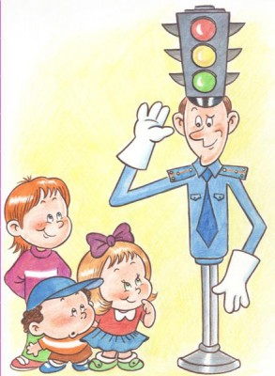

2.2 Анкетированный опрос и его анализ.
Мы решили составить вопросы для проведения социологического опроса с целью изучения отношения к ПДД младших школьников. Проанализировать, какие опасности, по мнению детей, подстерегают их в современной жизни.
1. Наиболее распространенные опасности на ваш взгляд.
2. Можете ли вы представить современный мир без машин.
3. Вы знаете правила дорожного движения?
4. Вы всегда переходите улицу в положенном месте?
5. Уступают ли Вам дорогу водители машин?
6. Вы нарушаете правила дорожного движения?
7. Вам родители рассказывают о правилах дорожного движения?
Анализ результатов, проведённого нами опроса учащихся 2-4-х классов свидетельствует:
- ни один участник опроса не представляет себе жизнь без машин.
- чётко представляют свой безопасный маршрут – 75%
- могут переходить проезжую часть, соблюдая сигналы светофора, но не всегда соблюдают это правило – 47%
- знают правила перехода через проезжую часть, но не всегда соблюдают – 62%
-признаются, что водители не всегда уступают дорогу-54%
Кроме того, опрос родителей показал следующее:
- знакомят своих детей с правилами дорожного движения – 95%
- соблюдают сами правила дорожного движения – 51%.
Таким образом, результаты анкетного опроса показали, что:
- значительная часть учащихся и их родителей не имеет сформированной
потребности в знании ПДД, не всегда соблюдают их.
Анализ этих данных заставляет не только задуматься, но и бить тревогу.
Для определения актуальности выбранной темы мы провели рейд по улицам посёлка.
Данные фотографии говорят сами за себя. Многие пешеходы переходят улицу в неположенном месте, хотя до пешеходного перехода несколько метров. Не останавливают даже внушительные ограждения. А парковка машин - это отдельная история!

2.3 Анализ своих возможностей по формированию у детей – участников дорожного движения навыков безопасного поведения на улицах и автомобильных дорогах.
В течении 3 лет в классе регулярно проводятся мероприятия по пропаганде ПДД и профилактике травматизма среди наших одноклассников.
В сентябре традиционно проводятся классные часы по изучению правил дорожного движения, оформляются уголки по ПДД, проводятся беседы с учащимися по Правилам дорожного движения.
Классными руководителями ведутся журналы с записью тем и дат проведения инструктажей по Правилам дорожного движения и соблюдения техники безопасности.
С целью проведения такой работы в школе в 2022 году был создан отряд ЮИД из учащихся нашего класса. Цель отряда: активизация классного коллектива в работе по предупреждению детского дорожно-транспортного травматизма. Наши одноклассники активно включились в эту работу. За время его существования нами был проведён ряд интересных и нужных мероприятий.
Мы в ЮИД не зря вступали
Не таим мечты свои:
Доказать хотим на деле
Мы – друзья ГИБДД!!!

Мероприятия, проведенные в рамках изучения данной темы:
1. Изучение безопасного пути от дома до школы.
2. Классный час по теме «Дорога в школу и домой. Опасности на дороге. Сигналы светофора. Пешеходный переход»
3. Оформление уголков, выставок и пособий.
4. Регулярно проводятся профилактические мероприятия «Внимание каникулы!». Данное мероприятие направлено на предупреждение дорожно-транспортных происшествий с участием детей на улицах и дорогах. В рамках этого мероприятия отрядом ЮИД «Идеал» была проведена акция «Письмо водителю», так же учащимися были разъяснены основы безопасного перехода проезжей части и необходимость осуществления визуального контакта с водителями транспортных средств. С обучающимися проведены инструктажи о правилах поведения на дороге во время каникул.
5. Консультации с участием инспекторов дорожного движения.
6. В сентябре в школе при участии родителей и активистов отряда ЮИД «Идеал» в рамках месячника безопасности и широкомасштабного мероприятия «Родительский патруль» проведена акция «Родительский патруль» Данная акция направлена на то, чтобы привлечь родителей к проблеме безопасности на дорогах в близи ОУ. Участники мероприятия особое внимание уделяли наличию светоотражающих элементов на одежде детей, а также соблюдению правил движения по разработанным безопасным маршрутам «Дом-школа-дом».
7. В мае 2022 года отряд ЮИД принял участие в районном конкурсе юных инспекторов движения «Безопасное колесо- 2022» и занял 3 место.
8. Практические занятия на перекрёстке.
9. Разработана памятка «Юного велосипедиста»
10. Участие ребят нашего класса во всероссийской олимпиаде на Учи.ру «Безопасные дороги».
11. Анкетирование детей и родителей по данной проблеме.
12. Тестирование по ПДД.
13. Проведение викторины «Безопасность в наших руках».
14. Конкурс детского рисунка «Внимание! Дорога!»
15. Работа над сценарием спектакля. Участие в районном конкурсе видеороликов по ПДД.
Профилактической работой охвачены не только учащиеся, но и наши родители. На родительских собраниях проводятся беседы и анкетирования по данной теме, в которых родители принимают активное участие.
В результате нашей работы мы сделали вывод:
1. Дети получили и усвоили знания о правилах поведения на дороге, научились применять полученные знания о правилах дорожного движения в играх, инсценировках, в повседневной жизни.
2. Были объединены усилия педагога и родителей в вопросе ознакомления детей с правилами дорожного движения и их соблюдению в жизни; планомерно и активно распространялись знания о правилах дорожного движения среди родителей.

3. Заключение
На Земле нет ничего дороже нашей жизни, нашего здоровья. Каждую минуту мы подвергаем себя опасности.
Дорога, проезжая часть - одно из самых опасных мест. К сожалению, из-за беспечности водителей и пешеходов случаев ДТП становится всё больше и больше. Сейчас на дороге проезжают сотни машин. Переходить дорогу надо очень внимательно, соблюдать все правила дорожного движения. Этим мы не только с уважением относимся к участникам дорожного движения, но и сохраним жизнь свою и других людей.
Давайте знать и соблюдать правила дорожного движения!

4. Использованые источники и литература

- Методика работы школьных команд над социальными проектами в рамках Всероссийской Акции «Я - гражданин России»
- Образовательная программа "ДЕТИ - ДОРОГА - ЖИЗНЬ" Терехова Е.С., Ставрополь, 2005 г.
- С.В. Игнатова "Учим правила дорожного движения", наглядно-методический комплект для младших школьников, Ювента,2012
- Указ Президента Российской Федерации от 22 сентября 2006 г. О первоочередных мерах по обеспечению безопасности дорожного движения.
- Федеральный закон «О безопасности дорожного движения», от 30.12.2001 года, № 196-ФЗ.

Приложение
Дидактические игры
СВЕТОФОР
Цель игры:
1. Закрепить представления детей о назначении светофора, о его сигналах.
2. Закрепить представление детей о свете.
Материал: цветные картонные кружки (желтые, зеленые, красные), макет светофора.
Ход игры:
Ведущий раздает детям кружки желтого, зеленого, красного цвета. Последовательно переключает светофор, а дети показывают соответствующие кружки и объясняют, что означает каждый сигнал.
Выигрывает тот, кто правильно покажет все кружки и расскажет о назначении цветов.

УГАДАЙ, КАКОЙ ЗНАК
Цель игры:
1. Учить детей различать дорожные знаки.
2. Закреплять знания детей о правилах дорожного движения.
3. Воспитывать умение самостоятельно пользоваться полученными знаниями в повседневной жизни.
Материал: кубики с наклеенными на них дорожными знаками: предупреждающими, запрещающими, информационно-указательными и знаками сервиса.
Ход игры
Первый вариант
Ведущий приглашает детей по очереди к столу, где лежат кубики. Ребенок берет кубик, называет знак и подходит к тем детям, у которых есть знак этой группы.
Второй вариант
Ведущий называет знак. Дети находят этот знак на своих кубиках, показывают его и рассказывают, что он означает.
Третий вариант
Играющим раздают кубики. Дети внимательно изучают их, затем каждый ребенок рассказывает о своем знаке, не называя его, а все остальные отгадывают знак по описанию.
УЛИЦА ГОРОДА
Цель игры:
Уточнить и закрепить знания детей о правилах поведения на улице, о правилах дорожного движения, о различных видах транспорта.
Материал: макет улицы, деревья, автомобили, куклы-пешеходы, светофоры, дорожные знаки.
Ход игры
Ведущий рассматривает с детьми макет улицы, задает ряд вопросов. Свои вопросы и ответы дети сопровождают показом на макете.
Вопросы к детям:
Какие дома на нашей улице?
Какое движение на нашей улице - одностороннее или двухстороннее?
Где должны ходить пешеходы? Где должны ездить машины?
Что такое перекресток? Где и как нужно его переходить?
Что обозначает пешеходный переход?
Как регулируется движение на улице?
Какие сигналы светофора вы знаете?
Какие дорожные знаки есть на нашей улице? Для чего они предназначены?
Для чего нужен пассажирский транспорт? Где его ожидают?
Как надо вести себя в автобусе?
Можно ли играть на улице?
Далее воспитатель предлагает детям «проехать» по улице, соблюдая правила дорожного движения. Затем кто-то из детей выполняет роль пешехода. Выигрывает тот, кто справился с ролью водителя и пешехода.
Угадай транспорт
Задачи: закреплять представления детей о транспорте, умение по описанию ( загадке) узнавать предметы; развивать смекалку, быстроту мышления и речевую активность.
Правила: называть транспорт можно только после того, как прозвучит загадка о нем. Выигрывает тот, кто даст больше правильных ответов, т.е. получивший больше картинок с транспортом.
Дом - чудесный бегунок
На своей восьмерке ног.
Бегает аллейкой
По стальным двум змейкам.
(Трамвай)
***
Что за чудо светлый дом?
Пассажиров много в нем.
Носит обувь из резины
И питается бензином. (Автобус)

***
Что такое - отгадай:
Ни автобус, ни трамвай.
Не нуждается в бензине,
Хотя колеса на резине. (Троллейбус)

***
Их видно повсюду, их видно из окон,
По улице движутся быстрым потоком.
Они перевозят различные грузы -
Кирпич и железо, зерно и арбузы.
( Грузовики)
***
Этот конь не ест овса,
Вместо ног - два колеса.
Сядь верхом и мчись на нем!
Только лучше правь рулем! (Велосипед)

***
Длинной шеей поверчу,
Груз тяжелый подхвачу.
Где прикажут - положу,
Человеку я служу. ( Подъемный кран)

***
К нам во двор забрался «крот»,
Роет землю у ворот.
Сотни рук он заменяет,
Без лопаты он копает. ( Экскаватор)

***
Мчится огненной стрелой,
Мчится вдаль машина.
И зальет пожар любой
Смелая дружина. ( Пожарная машина)

***
Полотно, а не дорожка,
Конь не конь - сороконожка.
По дорожке той ползет,
Весь обоз один везет. (Поезд)

***
Овсом не кормят, кнутом не гонят,
А как пашет - 5 плугов тащит. (Трактор)

***
Чтобы он тебя повез,
Не попросит он овес.
Накорми его бензином,
На копыта дай резину.
И тогда, поднявши пыль,
Побежит ... (Автомобиль)

Подумай - отгадай
Задачи: активизировать процессы мышления, внимания и речи детей; уточнить представление о транспорте и правилах дорожного движения; воспитывать сообразительность и находчивость.
Правила: необходимо давать правильный ответ и не выкрикивать его хором. Выигрывает тот, кто получил больше фишек за правильные ответы.
Вопросы:
- Сколько колес у легкового автомобиля? ( 4)
- Сколько человек могут ехать на одном велосипеде? (1)
- Кто ходит по тротуару? (пешеход)
- Кто управляет автомобилем? (Водитель)
- Как называется место пересечения двух дорог? (Перекресток)
- Для чего нужна проезжая часть? ( для движения транспорта)
- По какой стороне проезжей части движется транспорт? ( По правой)
- Что может произойти, если пешеход или водитель нарушил правила дорожного движения? ( Авария или ДТП)
- Какой свет верхний на светофоре? (Красный)
- С какого возраста разрешается детям ездить на велосипеде по улице? (С 14 лет)
- Сколько сигналов у пешеходного светофора? (Два)
- Сколько сигналов у пешеходного светофора? (Три)
- На какое животное похож пешеходный переход? ( На зебру)
- Как пешеход может попасть в подземный переход? ( По лестнице вниз)
- Если нет тротуара, где можно двигаться пешеходу? (По обочине слева, навстречу транспорту)
- Какие машины оборудованы специальными звуковыми и световыми сигналами? ( «Скорая помощь», пожарная и милицейская машины)
- Что держит в руке инспектор ГИБДД ? ( Жезл)
- Где нужно играть, чтобы не подвергаться опасности? ( Во дворе, на детской площадке)

